2018年全国职业院校技能大赛
赛项申报书

赛项名称：智能制造控制技术
赛项类别：常规赛项■ 行业特色赛项□
赛项组别：中职组 高职组■
涉及的专业大类/类：装备制造大类
方案设计专家组组长：
手机号码：
方案申报单位（盖章）：全国机械职业教育教学指导委员会
方案申报负责人：
方案申报单位联络人：
联络人手机号码：
电子邮箱：
通讯地址：
邮政编码：
申报日期：2017年8月18日

2018年全国职业院校技能大赛
竞赛项目方案

一、赛项名称
（一）赛项名称
智能制造控制技术
（二）压题彩照
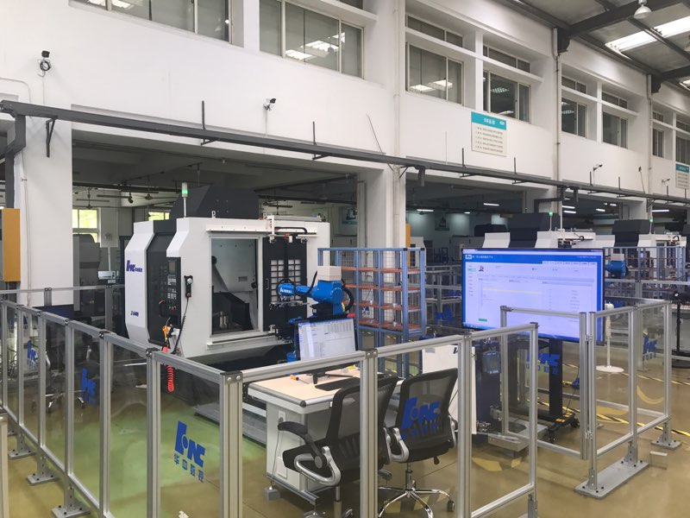
图一 押题彩照
（三）赛项归属产业类型
装备制造业
（四）赛项归属专业大类
装备制造大类
智能控制技术 560304
机械制造与自动化 560102
数控技术 560103
数控设备应用与维护 560204
机电一体化技术 560301
电气自动化技术 560302
工业过程自动化技术 560303
计算机控制技术 560304
工业网络技术 560305
工业机器人技术 560309
电子信息大类
电子信息工程技术 600101
应用电子技术 610102
通信技术 610301

二、赛项申报专家组
本赛项的专家组由来自高等职业院校、本科院校、相关企业的技术专家组成，在智能制造和智能控制教学、研究、设计、产业化应用以及大赛的组织上具有丰富的经验。
表1 专家组名单

三、赛项目的
在“中国制造2025”背景下，制造企业对人才的需求在不断发生变化，企业对掌握智能制造、智能控制、工业机器人应用、数控操作编程、系统集成、数据信息化管理的人员需求日益扩大，且迫切需要的是跨专业的复合型人才。同时高等职业技术为了顺应社会的发展、满足企业的需求，必须不断进行教育教学的改革和创新，注重智能制造相关专业的建设，加快智能制造、智能控制等高素质的复合型人才的培养。
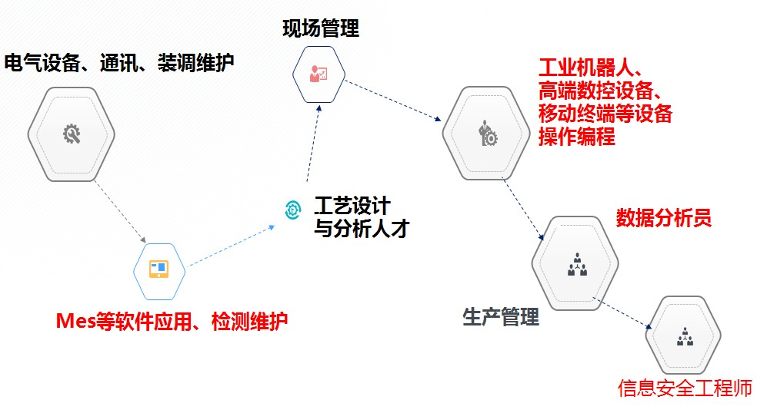
图二 智能工厂岗位需求
本赛项内容围绕制造企业新的岗位需求和高职院校教学改革的需求，以工业机器人和数控机床为载体，以智能产线控制系统为大脑，并结合企业的实际生产案例而展开，内容涵盖了丰富的智能制造、智能控制、工业机器人、电气自动化、电子、数控加工、测控、维修等符合职业岗位需求的专业理论知识，并强调学员现场的设备安装、调试及应用，旨在培养和提升学员们工业机器应用能力、数控操作编程能力、数据管理能力和系统集成等综合能力。赛项除检阅参赛选手的职业技能外，同时也考察参赛队团队协作、组织管理等多方面的能力和素养。
本赛项涵盖了数字化、网络化、智能化中的关键技术，充分展示了智能制造技术与产业发展成果，引领智能制造紧缺人才培养方向和院校专业转型升级，推动赛事成果转化和产学研用合作，促进“互联网+”国际制造新业态形成。本赛项希望能够以赛促教、以赛促改、以赛促学，为我国的智能制造技术的普及和相关人才的培养起到推动作用。

四、赛项设计原则
(一)公开、公平、公正
赛前公布竞赛设备名称、参数、工艺规范和要求，并公布样题、配分细则、工艺标准、评分细则，做到竞赛内容的公开、公平与公正；比赛过程中，由经过专门遴选和培训过的人员担任竞赛裁判，保证评分的公平和公正性；大赛同时设置监督组和仲裁工作组；全面保证赛项整个过程的公平、公开与公正性。
（二）赛项关联职业岗位面广、人才需求量大、职业院校开设专业点多。
赛项顺应当前智能制造和工业机器人的发展趋势，切合制造业技术升级发展的需求，为培养和选拔相关职业的专业人才，赛项设计将以智能制造的集大成者——工业机器人技术为载体，智能控制系统为大脑，结合企业先进的生产设备、工艺流程、操作方法等，同时将职业院校中智能控制技术、工业机器人、机电一体化、计算机应用、软件技术、数控技术、嵌入式技术、视觉识别技术、测量技术等多专业的技能和知识融合进来。保证赛项能够涉及多技术、多行业，同时保证能够考察和培养多技能、多用量、多就业面的综合性人才。
（三）竞赛内容对应相关职业岗位或岗位群、体现专业核心能力与核心知识、涵盖丰富的专业知识与专业技能点。
赛项内容围绕智能工厂和工业机器人技术应用展开，结合企业的实际生产案例，内容涵盖了丰富的机器人、电气自动化、智能制造、电子、数控加工、测控、维修等符合职业岗位需求的技能和专业理论知识，涉及专业面广，企业需求量大，综合考察和培养了企业岗位所需的机器人的应用能力、PLC编程能力，数控加工能力、信息数据管理能力、系统集成能力、工艺应用能力等多方面的技能。
（四）竞赛平台成熟。根据行业特点，赛项选择相对先进、通用性强、社会保有量高的设备与软件。
该赛项竞赛平台推荐采用“HNC-iFactory-m2r1华数智能制造实训生产线”作为竞赛平台，该竞赛平台以国家智能制造试点示范项目（移动终端金属智能制造新模式）为模板，融合了多类专业知识，是为高职院校智能控制技术、工业机器人、数控加工等专业教育量身打造的，该竞赛平台参加了2017年金砖国家技能发展与技术创新大赛，在赛前培训阶段就受到企业和各大高职院校的一致好评，同时该平台还将作为宁夏职院“华中数控杯”工业机器人装调及智能制造应用赛项平台。

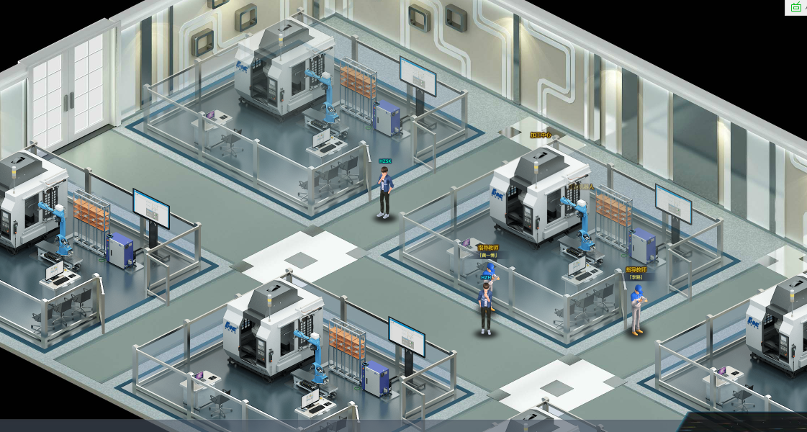

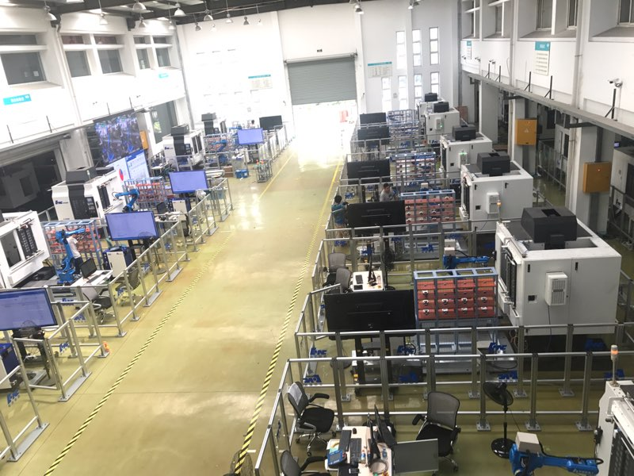

五、赛项方案的特色与创新点
（一）响应中国制造2025，突显智能制造关键要素
2015年，国家正式发布“中国制造2025”，智能制造和智能控制技术是其主攻方向。而本赛项平台中所包含的六关节机器人、工业大数据采集与工艺优化、高速高精加工正是智能制造和智能控制的关键要素，从而可以锻炼选手具备覆盖智能制造核心企业技能岗位的全方位技能需求。
（二）以国家级示范车间为模板，贴合工业实际
本赛项平台就以国家智能制造试点示范项目（移动终端金属智能制造新模式）为模板，本赛项在实际应用过程中，通过智能产线控制系统下发任务单，整个产线自动完成毛坯出库、加工、检测、成品入库等工序，与工业实际紧密结合。
（三）融合多专业知识 引领智能控制相关专业群建设
本赛项平台涵盖了智能制造、工业机器人、数控、机械、电气、工业大数据、软件等多专业领域的知识，多科专业知识的交叉和综合应用能够培养学生适应企业全方位技能的需求；提升院校专业老师的指导水平和教学能力；引导相关院校关注“智能控制技术”方面的发展趋势和最新技术；促进高职课程的改革与创新。

六、竞赛内容简介（须附英文对照简介）
本竞赛平台需要完成的竞赛内容包括：RFID电子标签信息的正确读写、机器人示教编程、数控系统大数据采集与工艺优化、成品件在线检测等基本工作任务，并能结合CAM软件对工件进行创意设计，由远程互联网+与智能生产管理系统数据互通进行生产任务派单，完成工件从毛坯到成品并归类入库等一系列智能产线任务。
The competition platform needs to be done following items: the correct reading and writing of RFID information, robot programming, NC system data collection and processing optimization, on-line detection and other basic tasks. also, the competitor need do creative design by using CAM and finish the task from order distribution、material production to final finished product storage by through the Internet + and intelligent production management system.

七、竞赛方式（含组队要求、是否邀请境外代表队参赛）
（一）竞赛以团体赛方式进行。每个参赛队3名选手，参赛选手必须是2018年度中等职业学校全日制在籍学生或五年制高职中一至三年级（含三年级）的全日制在籍学生，不限性别，年龄须不超过21周岁，年龄计算的截止时间以比赛当年的5月1日为准。往届全国职业院校技能大赛同类赛项中获一等奖的选手，不得参加同一项目同一组别的赛项。
（二）竞赛队伍组成：由各省、自治区、直辖市和计划单列市为单位组队参赛，同一学校相同项目报名参赛队不超过1支，不得跨校组队；指导教师须为本校专兼职教师，每队限报2名指导教师。
（三）2018年本赛项诚挚邀请国际选手参赛，欢迎境外代表队到场有序观摩。

八、竞赛时间安排与流程
（一）竞赛时间安排
具体的竞赛日期，由全国职业院校技能大赛执委会及赛区执委会统一规定，本赛项竞赛5天，裁判、仲裁、监督人员第一天报到，选手第二天上午报到，下午召开赛前说明会和场次抽签活动、并安排选手熟悉赛场；第三天、四天进行正式比赛。第五天举行赛后说明会、颁发获奖证书。详见表2竞赛日程表。
参赛队规模在40支左右情况下，整个比赛预计时间安排为5天进行，正式比赛为2天。
表2 竞赛流程
日期 | 时间 | 事项 | 参加人员 | 地点
第一天 | 20:00前 | 裁判、仲裁、监督报到 | 工作人员 | 住宿酒店
第二天 | 09:00-14:00 | 参赛队报到，安排住宿，领取资料 | 工作人员、参赛队 | 住宿酒店
第二天 | 09:00-12:00 | 裁判培训会议 | 裁判长、裁判员、监督组、专家组 | 会议室
第二天 | 13:00-14:30 | 裁判工作会议 | 裁判长、裁判员、监督组 | 会议室
第二天 | 15:00-16:00 | 领队会 | 各参赛队领队、裁判长 | 会议室
第二天 | 16:00-16:40 | 熟悉赛场 | 各参赛队领队 | 竞赛场地
第二天 | 16:40 | 检查封闭赛场 | 裁判长、监督组 | 竞赛场地
第二天 | 17:00 | 参赛领队返回酒店 |  | 竞赛场地
第三天 | 07:00 | 参赛队到达竞赛场地前集合 | 各参赛队、工作人员 | 竞赛场地前
第三天 | 07:00-07:30 | 1)大赛检录  2）第一次抽签加密（抽序号）  3）第二次抽签加密（抽工位号） | 1)参赛选手，检录工作人员  2)参赛选手、第一次加密裁判、监督  3)参赛选手、第二次加密裁判、监督 | 1)竞赛场地前  2)一次抽签区域  3)二次抽签区域
第三天 | 07:30-12:30 | 正式比赛（第1场） | 参赛选手、裁判、专家、仲裁、监督 | 竞赛场地
第三天 | 12:30-13:30 | 午餐 | 参赛选手、裁判、工作人员、指导教师 | 参赛选手：竞赛场地  其他：酒店
第三天 | 13:30-14:00 | 1)大赛检录  2）第一次抽签加密（抽序号）  3）第二次抽签加密（抽工位号） | 1)参赛选手，检录工作人员  2)参赛选手、第一次加密裁判、监督  3)参赛选手、第二次加密裁判、监督 | 1)竞赛场地前  2)一次抽签区域  3)二次抽签区域
第三天 | 14:00-19:00 | 正式比赛（第2场） | 参赛选手、裁判、专家、仲裁、监督 | 竞赛场地
第四天 | 07:00 | 参赛队到达竞赛场地前集合 | 各参赛队、工作人员 | 竞赛场地前
第四天 | 07:00-07:30 | 1)大赛检录  2）第一次抽签加密（抽序号）  3）第二次抽签加密（抽工位号） | 1)参赛选手，检录工作人员  2)参赛选手、第一次加密裁判、监督  3)参赛选手、第二次加密裁判、监督 | 1)竞赛场地前  2)一次抽签区域  3)二次抽签区域
第四天 | 07:30-12:30 | 正式比赛（第3场） | 参赛选手、裁判、专家、仲裁、监督 | 竞赛场地
第四天 | 12:30-13:30 | 午餐 | 参赛选手、裁判、工作人员、指导教师 | 参赛选手：竞赛场地  其他：酒店
第四天 | 13:30-14:00 | 1)大赛检录  2）第一次抽签加密（抽序号）  3）第二次抽签加密（抽工位号） | 1)参赛选手，检录工作人员  2)参赛选手、第一次加密裁判、监督  3)参赛选手、第二次加密裁判、监督 | 1)竞赛场地前  2)一次抽签区域  3)二次抽签区域
第四天 | 14:00-19:00 | 正式比赛（第4场） | 参赛选手、裁判、专家、仲裁、监督 | 竞赛场地
第五天 | 10:00 |  | 大赛闭幕式、颁发证书
比赛时间：300分钟
（二）竞赛流程
竞赛基本流程如图所示。参赛选手、赛项裁判、工作人员进入比赛场地，严禁私自携带通讯、照相摄录设备。
一次抽签加密
确定参赛编号
二次抽签加密
确定赛位号
成绩评定
加密信息解密
成绩公布
检录
图四 成绩管理流程图

九、竞赛试题
承诺保证于开赛2个月前在大赛网络信息发布平台上公开全部赛题。

十、评分标准制定原则、评分方法、评分细则
参照《2017年全国职业院校技能大赛成绩管理办法》的相关要求，根据申报赛项自身的特点，编制评分细则。
（一）评分标准制定原则
依据参赛选手完成的情况实施综合评定。评定依据工业机器人技术相关行业企业规范、国家职业资格相关的知识技能要求，按照技能大赛技术裁判组制定的考核标准进行评分全面评价参赛选手职业能力的要求，本着“科学严谨、公正公平、可操作性强”的原则制定评分标准。
（二）评分方法
1.基本评定方法
裁判组在坚持“公平、公正、公开、科学、规范”的原则下，各负其责，按照制订的评分细则进行评分。
现场裁判组在比赛过程中对参赛队的安全文明生产以及系统安装调试情况进行观察和评价，在参赛队现场结束比赛时完成评分。
评分裁判组根据参赛队提交的比赛结果，经加密组裁判处理后进行评分，成绩按照总分进行名次排列。然后经过加密裁判组进行解密工作，确定最终比赛成绩，经总裁判长审核、仲裁组长复核后签字确认。
2.相同竞赛成绩处理
竞赛成绩相同时，取并列名次。
（三）评分细则
1.竞赛项目满分为100分，具体评分细则如表3所示
表3 评分细则
竞赛内容 | 具体评分项 |  | 评分要求
竞赛内容 | 评分内容 | 配分 | 评分要求
任务一RFID系统的调试与应用（10分） | 安装RFID | 2 | 正确安装并读写正常
任务一RFID系统的调试与应用（10分） | 设置RFID参数，使其能准确的读出和写入加工信息 | 2 | 参数设置是否正确，能否完成信号交互和数据传输
任务一RFID系统的调试与应用（10分） | 完成毛坯件RFID信息的初始化，并放入对应的仓位 | 3 | RFID系统能否准确的读出和写入加工信息
任务一RFID系统的调试与应用（10分） | 完成所有毛坯件的写入信息操作，毛坯件信息与料仓对应仓位程序正确 | 3 | 各个毛坯件的写入信息和对应料仓位置信息是否匹配
任务二 产线设备的运行与维护（20） | 产线总控单元与数控机床通讯及参数设置 | 1 | 产线总控单元与设备层（机床、机器人、RFID系统、数字化立体料仓）参数设置是否正确
任务二 产线设备的运行与维护（20） | 产线总控单元与RFID系统通讯及参数设置 | 1 | 产线总控单元与设备层（机床、机器人、RFID系统、数字化立体料仓）参数设置是否正确
任务二 产线设备的运行与维护（20） | 总控SSTT通信参数设置 | 1 | 产线总控单元与设备层（机床、机器人、RFID系统、数字化立体料仓）参数设置是否正确
任务二 产线设备的运行与维护（20） | 订单派发，完成第一个试件自动加工 | 6 | 物料的正确性，程序调用的正确性及加工用时
任务二 产线设备的运行与维护（20） | 数控机床刀具的寿命监控及手动更换 | 1 | 刀具正确更换与寿命设置
任务二 产线设备的运行与维护（20） | 机床远程故障诊断及排除与恢复 | 2 | 能正确诊断并排除故障并恢复功能
任务二 产线设备的运行与维护（20） | 数控机床气动门开关PLC编制与调试 | 4 | 正确完成气动门开关
任务二 产线设备的运行与维护（20） | 数控机床卡盘松紧PLC编制与调试 | 4 | 正确完成气动卡盘松紧
任务三 机器人（含第七轴）编程与调试（30分） | 机器人末端夹具的安装 | 5 | 夹具能否正常使用
任务三 机器人（含第七轴）编程与调试（30分） | 机器人零点校准设置 | 3 | 机器人参数的设置是否正确
任务三 机器人（含第七轴）编程与调试（30分） | 机器人各个轴（包括第七轴）的正负软限位设置 | 4 | 机器人的第七轴能否正常使用
任务三 机器人（含第七轴）编程与调试（30分） | 机器人进行数字化立体料仓工件出入库的示教编程 | 6 | 机器人能否正确的完成出入库工序
任务三 机器人（含第七轴）编程与调试（30分） | 机器人进行数控车床上下料的示教编程 | 6 | 机器人能否正确的完成机床上下料工序
任务三 机器人（含第七轴）编程与调试（30分） | 机器人进行加工中心上下料的示教编程 | 6 | 机器人能否正确的完成机床上下料工序
任务四 大数据采集及工艺优化（20分） | 完成第一个试件的测量和工艺优化相关参数采集 | 2 | 数据采集正确
任务四 大数据采集及工艺优化（20分） | 设置刀具补偿参数 | 4 | 能否正确填写刀补参数
任务四 大数据采集及工艺优化（20分） | 工艺优化 | 3 | 正确运行软件，并优化加工程序
任务四 大数据采集及工艺优化（20分） | 云平台同步大数据 | 2 | 云平台正确显示加工中心状态
任务四 大数据采集及工艺优化（20分） | 订单派发，完成第二个试件自动加工 | 9 | 物料的正确性，程序调用的正确性及加工效率提高
任务五 个性化产品的定制加工（15分） | 根据指定毛坯件及现场设备等资源进行个性化产品创意设计 | 4 | 正确运用设计软件设计产品并输出加工代码
任务五 个性化产品的定制加工（15分） | 个性化设计生产加工代码通过互联网+派发到加工中心并加工 | 7 | 正确选择配置现场资源（工件、刀具、设备等），进行互联网+订单派发并加工，完成个性化产品的加工并保证质量
任务五 个性化产品的定制加工（15分） | 产品创新性与加工质量 | 4 | 新颖性、创新性，外观优良
任务六 职业素养与安全意识（5分） | 安全 | 2 | 现场操作安全保护符合安全操作规程
任务六 职业素养与安全意识（5分） | 规范 | 1 | 工具摆放、包装物品、导线线头等的处理符合职业岗位的要求
任务六 职业素养与安全意识（5分） | 纪律 | 2 | 团队合作有分工合作，配合紧密；遵守赛场纪律，尊重赛场工作人员，爱惜赛场设备和器材，保持工位的整洁
（四）违规扣分
1.在完成工作任务后，出现电路短路故障扣15分。
2.在完成工作任务的过程中，因操作不当导致人身或设备安全事故，扣10-20分，情况严重者取消比赛资格。
3.损坏赛场提供的设备，污染赛场环境等不符合职业规范的行为，视情节扣5-10分。
4.在竞赛时段，参赛选手有不服从裁判及监考、扰乱赛场秩序等行为情节严重的，取消参赛队评奖资格。有作弊行为的，取消参赛队评奖资格。裁判宣布竞赛时间到，选手仍强行操作的，取消参赛队评比资格。
（五）成绩管理流程
1.抽签阶段
（1）检录，由检录工作人员依照检录表进行点名核对，并检查确定无误后向裁判长递交检录单。
（2）抽签，检录完成后，由两名加密裁判组织实施抽签并管理加密结果。
第一名加密裁判,组织参赛选手进行第一次抽签，产生参赛编号，用其替换选手参赛证等个人身份信息，将参赛号与参赛选手一起拍照，填写一次加密记录表连同选手参赛证等个人身份信息证件、照片，当即装入一次加密结果密封袋中单独保管。
第二名加密裁判，组织参赛选手进行第二次抽签，确定赛位号，用其替换选手参赛编号，将赛位号与参赛选手一起拍照，填写二次加密记录表连同选手参赛编号、照片，当即装入二次加密结果密封袋中单独保管。
所有加密结果密封袋的封条均需相应加密裁判和监督人员签字。密封袋在监督人员监督下由加密裁判放置于保密室的保险柜中保存。
2.比赛阶段
根据竞赛考核目标、内容和要求对参赛队的学生组评分方法采取现场评分和结果评分相结合方法。
（1）现场评分
现场评分是现场评分裁判根据参赛队的操作规范、文明比赛情况评定参赛队的职业素养分。
（2）结果评分
结果评分是评分裁判依据评分标准，根据选手的提交的结果进行评分。具体流程如下：
评分组分成5组，每组两人，分别对所有参赛队伍的工作任务完成情况进行评分。
两名记分员在监督人员的现场监督下，对参赛队的评分结果进行分步汇总，所有步骤成绩的汇总值作为该参赛队的最后任务得分。
裁判长当天提交赛位号评分结果并复核无误。解密后，由裁判长、监督人员和仲裁人员签字确认后公布。
3.信息解密及成绩公布
裁判长正式提交赛位号评分结果并复核无误后，加密裁判在监督人员监督下对加密结果进行逐层解密。
解密结束，经与参赛选手的身份信息核对无误后，由第一名加密裁判将选手参赛证等个人身份信息证件归还给参赛选手。
4.抽检复核
（1）为保障成绩评判的准确性，监督组对赛项总成绩排名前30%的所有参赛队伍（选手）的成绩进行复核；对其余成绩进行抽检复核，抽检覆盖率不得低于15%。
（2）监督组需将复检中发现的错误以书面方式及时告知裁判长，由裁判长更正成绩并签字确认。
（3）复核、抽检错误率超过5%的，则认定为非小概率事件，裁判组需对所有成绩进行复核。

十一、奖项设置
赛项设参赛选手团体一、二、三等奖。以赛项实际参赛队（团体赛）总数为基数，一、二、三等奖获奖比例分别为10%、20%、30%（小数点后四舍五入）。
各赛项获得一等奖的参赛队的指导教师获“优秀指导教师奖”。

十二、技术规范
竞赛项目所使用的设备严格按照教学仪器设备质量标准要求生产，竞赛智能工厂设计运行严格按照工业智能工厂安全规范，竞赛题目结合企业人才需求，参考国家相关标准制定。
表4 参考标准
序号 | 标准号 | 名称
1 | GB21746-2008 | 教学仪器设备安全要求总则
2 | GB21748-2008 | 教学仪器设备安全要求  仪器和零部件的基本要求
3 | GB5226.1-2008 | 机械电气安全 机械电气设备 通用技术要求
4 | JB/T 8832.1-2001 | 机床数控系统 通用技术条件
5 | JB/T 9168.10-1998 | 切削加工通用工艺守则
6 | GB/T 30976.1-2014 | 工业控制系统信息安全 第1部分：评估规范
7 | GB 4943.1-2011 | 信息技术设备 安全第1部分：通用要求
8 | GB/T 16977-2005 | 工业机器人坐标系和运动命名原则
9 | GB/T 19399-2003 | 工业机器人编程和操作图形用户接口
10 | GB/T 20868-2007 | 工业机器人性能试验实施规范
11 | GB/T 20867-2007 | 工业机器人安全实施规范
12 | GB/Z 20869-2007 | 工业机器人用于机器人的中间代码

十三、建议使用的比赛器材、技术平台和场地要求
（一）竞赛场地和环境标准
1.竞赛场地平整、明亮、通风良好，场地面积满足比赛要求，场地净高不低于4m。
2.每个竞赛工位提供380V交流工频电源，供电负荷不小于6.0kVA，提供独立的电源保护装置和安全保护措施。参赛选手凭证入场，在赛场内操作期间要始终佩带参赛证以备检查，统一穿着大赛提供的服装，并穿自行配备的绝缘鞋。
3.竞赛工位：每个工位占地不小于42㎡（5.5m×7.5m），且标明工位号，布置赛项平台1套。
4.每个竞赛工位提供独立的气源接口或压缩机，压缩空气气源压力不小于0.5MPa。
（二）推荐使用设备介绍
赛项拟采用“HNC-iFactory-m2r1华数智能制造实训平台”。
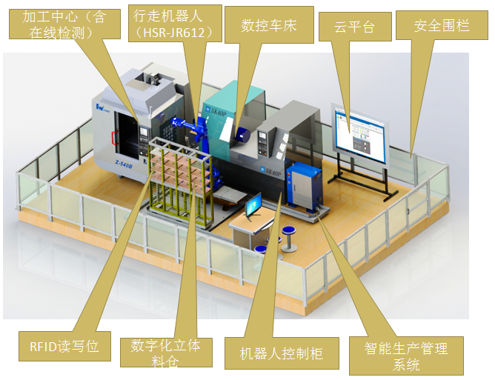
图五 实训平台示意图
本赛项平台的工艺路线如下：
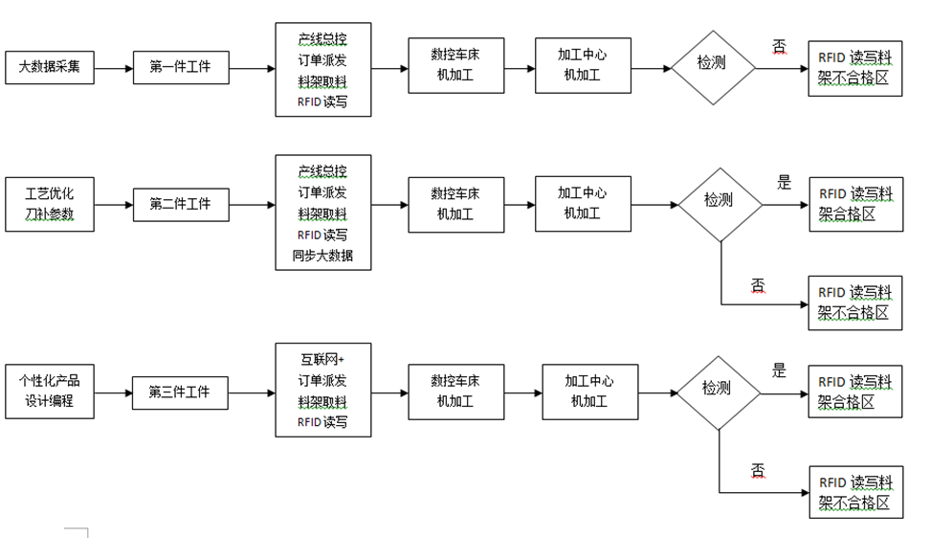图六 工艺流程图
1.工件
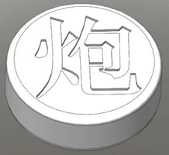
图七 加工工件示意图
本工件是由轴类毛坯件加工而成，加工过程中，数控车床和加工中心根据任务的要求调用不同的加工程序，从而完成工件的加工，加工中心加工完成后，进行工件的在线检测，最后根据检测结果将成品件放入对应的仓位。
2.数控机床
在本竞赛平台中选用了两种类型的机床：数控车床和加工中心，根据工件的加工完成不同的工序。两台机床均配备自动门及自动夹具并与机器人及智能生产管理系统进行信号交互，完成工件的整个智能加工过程。
3.六关节机器人
机器人本体采用六轴机器人，型号为：HSR-JR612。关键技术指标及工作范围如下所示：
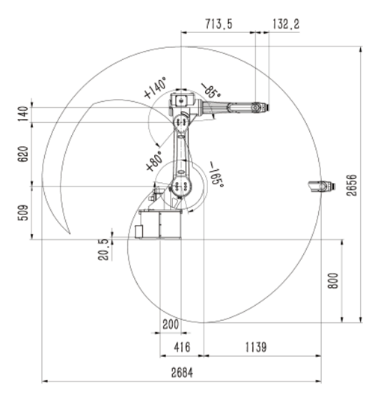
图八 机器人工作范围
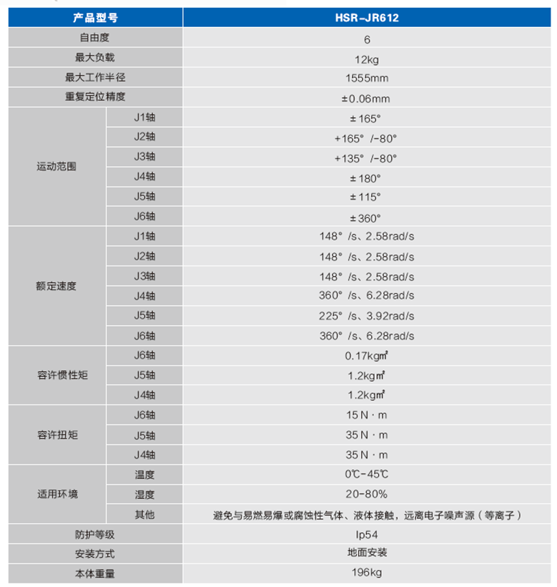
图九 机器人技术指标
4.机器人夹具
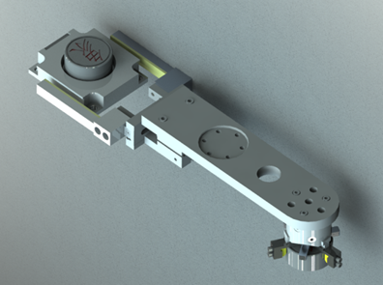
图十 机器人夹具
根据所加工产品本身的属性、加工工艺、机器人的动作的要求，制作一套专用型的机器人夹具，该夹具由两个工位组成，一个工位采用三爪卡盘夹取的方式夹取工件，另一个工位由一个平行移动气缸的开闭进行料盘的夹取。
5.机器人第七轴
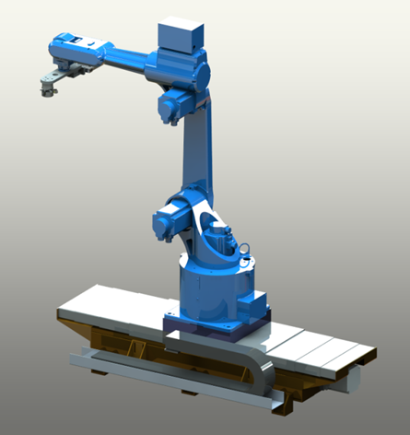
图十一 机器人第七轴
为了提高机器人利用率，加大机器人运行范围，在机器人原有六个轴基础上增加多一个可移动的第七轴，使机器人能够适应多工位、多机台、大跨度的复杂性的工作场所。
6.在线检测系统
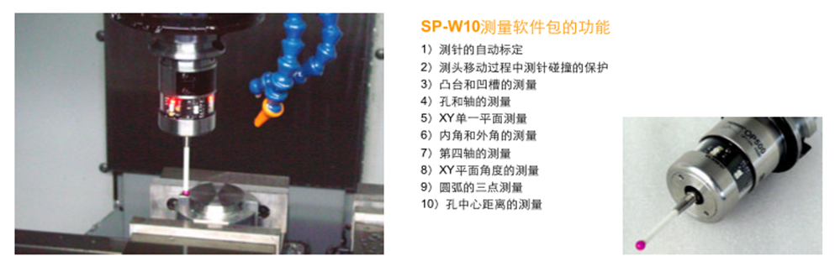
图十二 在线检测装置
在线测量系统的运用有利于提高生产效率，控制产品质量，降低生产成本，提高企业竞争力。 主要用于加工结束后：工件尺寸的自动检测、加工超差报警。
高精度测头安装到机床内部，可自动建立工件坐标系，自动进行测头标定，自动检测并设置工件在机床坐标系中的的工艺基准，对刀具磨损实现自动补偿，提高加工精度。
本检测系统通过总线连接到智能产线控制系统上，实时采集检测结果和检测数据，根据检测结果对加工中心进行刀具磨损补偿，确保工件的加工质量，形成了一个质量控制的闭环系统。
7.数字化立体料仓
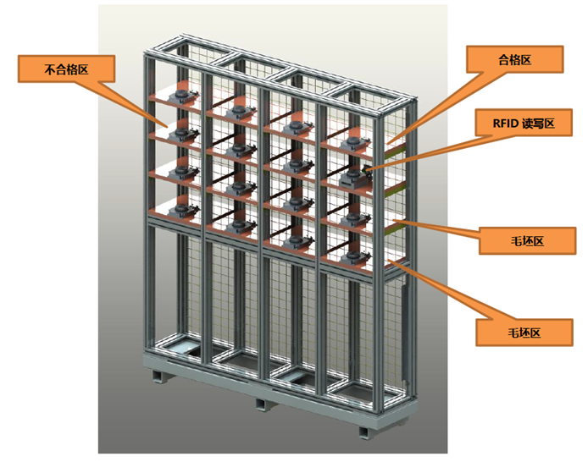
图十三 数字化立体仓库
数字化立体料仓设置4层4列，每个仓位设有传感器，并将物料信息传送至智能产线控制系统，实现数字化立体料仓的数字化管理。
8.RFID管理系统

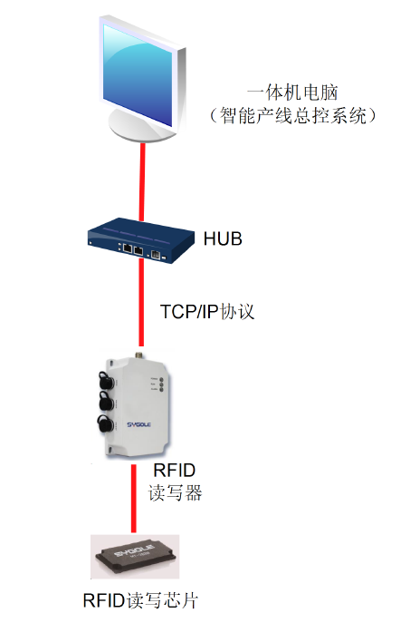
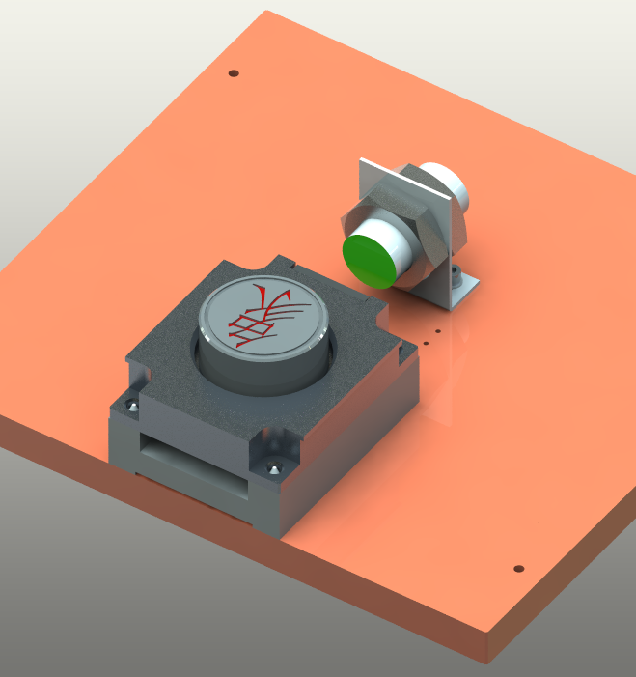

图十四 RFID系统
RFID是一项利用射频信号实现无接触信息传递并通过所传递的信息达到识别目的的技术，具有精度高、适应环境能力强、抗干扰强、操作快捷等优点，当电子标签进入磁场后，如果接到读写器发出的射频信号，就能凭借感应电流所获得的能量，发出存储在电子标签中的信息，读写器读取信息并解码后，送至智能产线控制系统进行有关数据处理。
在本智能加工单元平台中，读写器安装在信息读写台上，电子标签固定在料盘上，工件每完成一道工序，读写器都会将相应的加工信息写入电子标签中，实现对物料加工过程和仓库存储的数字化管理。
9.智能产线控制系统
智能产线总控系统是智能工厂“大数据”的核心层，主要负责产线设备数据采集（各个设备状态、IO状态、生产数据等）、状态显示、产线监控、RFID读写控制、NC文件及作业指导书传输、检测设备检测交互等，并将数据上传至云数控系统，再由云数控系统上传至数据库，实时获知每台机床的当前加工的工件和工件生产数量。为MES/ERP系统提供准确、及时的生产完工信息。
PLC负责整个产线的逻辑动作控制、机床、机器人、在线检测系统、数字化立体料仓的生产协调控制。
网络通讯模块主要负责将离散的CNC、PLC、RFID、在线检测系统等进行组网，实现产线总控及智能化制造系统与设备之间的集中控制与网络化管理。

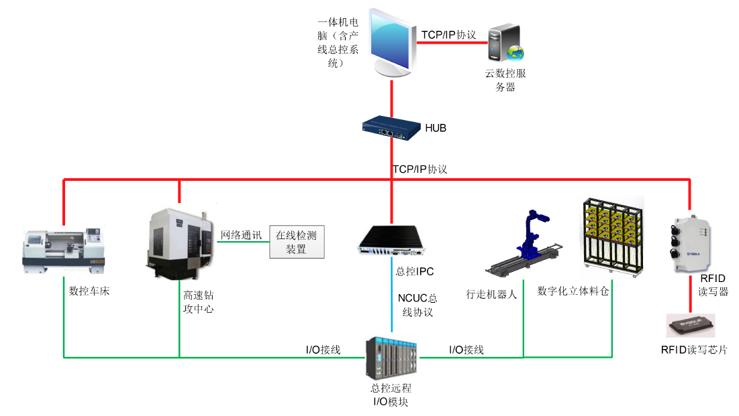
图十五 智能产线控制系统
10.产线大数据
基于大数据分析的工艺参数智能优化
机加工领域对数控机床的高速高精加工性能有很高的要求，对加工效率尤其敏感。对一个3000台机床规模的3C加工车间，若单件加工效率提升10%，意味着可节省300台机床的费用。
首件试切时采集加工过程的实时数据，获得加工过程“心电图”，建立实时数据、材料去除率和加工程序行之间的对应关系，基于实测数据优化进给速度，在均衡刀具切削负荷的同时，可有效、安全地提高加工效率。
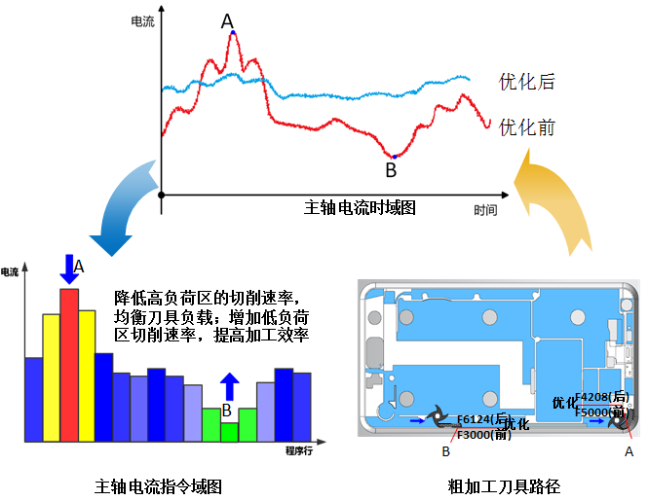
图十六 加工参数智能优化
（三）设备主要配置
1.基本配置如下
表5 设备主要配置表
序号 | 产品名称 | 数量 | 单位 | 备注
1 | 数字化料仓 | 1 | 套 | 含料盘和工件
2 | 六关节机器人 | 1 | 套 | HSR-JR612，含机器人电柜及机器人示教器
3 | 机器人夹具 | 1 | 套
4 | 机器人第七轴 | 1 | 套
5 | 数控车床 | 1 | 套
6 | 加工中心 | 1 | 套
7 | 机床治具 | 2 | 套
8 | 在线检测系统 | 1 | 套
9 | 安全防护围栏 | 1 | 套
10 | 智能生产管理系统 | 1 | 套
11 | RFID管理系统 | 1 | 套 | 含读写台、读写器、电子标签、料盘等
12 | 产线大数据 | 1 | 套
2.耗材及配套工具
表6 耗材及配套工具
序号 | 名称 | 主要组成器件 | 数量
1 | 耗材 | 毛坯件、保险珠芯、0.50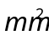导线、1.5导线、号码管、接线端子等 | 1套
2 | 配套  工具 | 包括小一字螺丝刀、小十字螺丝刀、长柄螺丝刀、斜口钳、试电笔、游标卡尺、活动扳手、内外六角扳手、便携式万用表及书写工具等 | 1套
（四）技术培训
1.赛前对参赛组成员进行技术培训。
2.技术培训内容：产线大数据、数控加工、高速高精加工、机器人机械结构、数字化立体料仓的RFID管理、在线测量系统、数控机床等设备结构和工作原理，以及PLC和智能产线控制系统的编程、操作使用和维护方法。
3.技术培训效果
（1）达到掌握设备编程、安全操作和正确使用的技能。
（2）达到正确检修、维护和排除故障的水平。
（3）能够完成智能化生产线的编程、调试能力及部分设计能力。

十四、安全保障
为了确保本次大赛的顺利进行，承办方建立大赛期间相应的安全保障制度，同时由安全保卫、校园环境及卫生医疗保障组执行。
（一）比赛期间所有进入赛区车辆、人员需凭证入内，并主动向工作人员出示。
（二）在比赛开始前，选手要认真阅读场地内张贴的《入场须知》和应急疏散图。
（三）各类人员须严格遵守赛场规则，严禁携带比赛严令禁止的物品入内。
（四）严禁携带易燃易爆等危险品入内。
（五）安保人员发现不安全隐患及时通报赛场负责人员。
（六）比赛场馆严禁吸烟，安保人员不得将证件转借他人。
（七）严禁在安全围栏内有人的时候启动机器人。
（八）如果出现安全问题，在安保人员指挥下，迅速按紧急疏散路线撤离现场。

十五、经费概算
在赛事筹备、赛项技术完善、裁判、场地布置、设计与实施、开闭幕式、大赛宣传及直播、奖品服装等项目内容，需要的经费见表7。
表7 经费预算
序号 | 预算项目 | 金额（万元）
1 | 专家劳务及差旅费 | 10
2 | 开幕式和闭幕式 | 5
3 | 大赛宣传、场地布置 | 15
4 | 赛务筹备费 | 10
5 | 奖品、服装费 | 10
6 | 机动 | 5
合计 |  | 55

十六、比赛组织与管理
本赛项组织机构包括赛项执行委员会、赛项专家组和赛项承办院校等。
（一）赛项执行委员会
各赛项执行委员会全面负责本赛项的筹备与实施工作，接受大赛执委会领导，接受赛项所在分赛区执委会的协调和指导。
（二）赛项专家组
由全国机械职业教育教学指导委员会以及来自于企业、高职、本科院校的专家共同组成大赛专家组，组织整个大赛。
赛项专家组在赛项执委会领导下开展工作，负责本赛项技术文件编撰、赛题设计、赛场设计、设备拟定、赛事咨询、技术评点、赛事成果转化、赛项裁判人员培训、赛项说明会组织等竞赛技术工作；同时负责赛项展示体验及宣传方案设计。赛项专家组人员须报大赛执委会办公室核准。
（三）承办校
在赛项执委会领导下，负责承办赛项的具体保障实施工作，与合作企业配合完成大赛场地铺设、大赛设备的安装调试、大赛后勤服务工作等。
（四）监督组
大赛执委会派出监督组对赛项实行全过程监督，负责对指定赛区、赛项执委会的竞赛筹备与组织工作实施全程现场监督。
（五）仲裁组
赛项仲裁工作组在赛项执委会领导下开展工作，并对赛项执委会负责。

十七、教学资源转化建设方案
参照《2017年全国职业院校技能大赛赛项资源转化工作办法》的有关要求，制定赛项赛后教学资源转化方案。
在大赛执委会的领导与监督下，赛后30日内向大赛执委会办公室提交资源转化方案，半年内完成资源转化工作。
- 竞赛过程中获得的主要资源
1.竞赛样题；
2.竞赛技能考核评分案例；
3.考核环境描述；
4.竞赛过程音视频记录；
5.评委、裁判、专家点评；
6.优秀选手、指导教师访谈。
（二）资源转化基本方案与呈现形式
资源转化成果按照行业标准、契合课程标准、突出技能特色、展现竞赛优势，形成满足职业教育教学需求、体现先进教学模式、反映职业教育先进水平的共享性职业教育教学资源。资源转化成果包含基本资源和拓展资源，充分体现本赛项技能考核特点：
1.基本资源：
基本资源按照技能概要、训练单元、训练资源三大模块设置：
（1）技能概要包括技能介绍、训练大纲、技能要点、评价指标等。
（2）训练单元按任务模块或技能模块组织设置，可包括演示文稿、操作流程演示视频/动画等。
（3）训练资源可包括教学方案、训练指导、作业/任务、实验/实训/实习资源等。训练资源模块可单独列出，也可融入各训练单元。
2.拓展资源：
拓展资源以反映技能特色为主，应用于各教学与训练环节，支持技能教学和学习过程，较为成熟的多样性辅助资源。例如：点评视频、访谈视频、试题库、案例库、素材资源库等。
（三）资源的技术标准。
资源转化成果以文本文档、演示文稿、视频文件、Flash文件、图形/图像素材和网页型资源等：
1.文本文档：
采用DOC或DOCX格式。文件制作所使用的软件版本不低于Microsoft Office 2003。
2.演示文稿：
采用PPT或PPTX格式。文件制作所使用的软件版本不低于Microsoft Office 2003。尽可能少用宏，播放时不要出现宏脚本提示。
3.视频文件：
采用MP4格式。录像环境光线充足、安静，衣着得体，语音清晰。
（四）资源的提交方式与版权
制作完成的资源上传：www.nvsc.com.cn大赛网站。赛项执委会组织的公开技能比赛，其赛项资源转化成果的版权由技能大赛执委会和赛项执委会共享。
（五）资源的使用与管理。
资源转化成果的使用与管理由大赛执委会统一使用与管理，会同赛项承办单位、赛项有关专家、机械工业出版社、高等教育出版社等出版单位，编辑出版有关赛项试题库、岗位典型操作流程等精品资源。

十八、筹备工作进度时间表
2017年8月，赛项申报。
2017年10月，确定比赛方案和赛项执委会、专家组成员，比赛规程定稿报大赛组委会。
2017年11月，组织赛前培训，以掌握竞赛项目内容和要求，掌握操作技能为主要目的指导老师培训。
2018年3月，比赛设备验收，发运。比赛试题、评分细则制定，公布试题。
2018年4月，比赛设备安装、调试。
2018年5月，比赛。
2018年9-10月，竞赛项目总结；
2018 年11月，围绕本竞赛项目的相关教学成果研讨会及展示等活动。

十九、裁判人员建议
（一）裁判组工作实行“裁判长负责制”，设裁判长1名，全面负责赛项的裁判与管理工作。
（二）建议裁判数量
表8 配置裁判数量
序号 | 专业技术方向 | 知识能力要求 | 执裁、教学、工作经历 | 专业技术职称  （职业资格等级） | 人数
1 | 机电一体化、电气自动化、数控技术 | 大学本科以上学历 | 从事工业机器人、自动化、电气相关工作5年以上 | 中级及以上职称或高级技师 | 6
2 | 机电一体化、电气自动化、数控技术 | 大学本科以上学历 | 从事工业机器人、自动化、电气相关工作5年以上 | 中级及以上职称或高级技师 | 14
裁判总人数 | 20
（三）裁判人员条件
1.热爱裁判工作，具有良好的职业道德和职业操守，学风严谨，办事公正，坚持原则，责任心强；
2.具有高级技师以上职业资格或中级以上专业技术职务，熟悉工业机器人与智能视觉赛项的专业知识和操作技能；
3.具有丰富的考评工作经验，能够独立进行评判和评价工作，具有一定的组织管理能力；
4.自觉遵守裁判工作守则和有关规章制度，原则性强。
5.本人自愿、工作单位支持，并能按要求承担和完成所委托的裁判工作。

二十、其他
专职联系人：

附件一：高职组“智能控制技术”赛项样题

2018年全国职业院校技能大赛高职组
“智能控制技术”

竞

赛

试

题

选手须知：
- 任务书共 10 页，如出现任务书缺页、字迹不清等问题，请及时向裁判申请更换任务书。
- 赛场配有总控计算机，参考资料放置在“D:\参考资料”文件夹下。
- 参赛团队应在300分钟内完成任务书规定内容。
- 选手提交的试卷不得出现学校、姓名等与身份有关的信息，否则成绩无效。
- 禁止选手携带任何通讯及存储设备、纸质材料等物品进入赛场。
- 由于选手错误接线、操作不当等原因引起机器人控制器及I/O组件、加工中心、智能产线总控系统、数字化立体料仓、RFID等赛场设施损坏以及发生机械碰撞等情况，将依据扣分表进行处理。
- 在实施任务过程中，请及时保存程序及数据。选手在竞赛过程中创建的各文件必须存储到“D:\技能竞赛\竞赛编号”文件夹下。编制的机器人程序文件放在示教器“JZJS”文件夹下。
- 本样题任务六为参赛正式题目。学员须完成答辩ppt一份，任务实施方案一份，在答辩现场将电子档一份（包括ppt及任务实施方案），任务实施方案纸质三份提交到提交评审小组。
- 任务六要求在竞赛开始时进行考核答辩，与技能竞赛同时进行。根据参赛选手实操竞赛抽签情况安排答辩顺序。
- 每个参赛队限定一名队员参加答辩，时间共10分钟，设置选手自由阐述及评委提问两个环节。根据方案设计及现场答辩情况由裁判综合评分，分数计入到大赛决赛成绩。

场次： 工位号： 日期：

一、竞赛设备描述
“智能制造生产线运营与维护”竞赛在“华数智能制造单元平台”上进行。该平台由工业机器人HSR-JR612（含第七轴）、加工中心（含在线检测）、数控车床、数字化立体料仓、RFID物料识别系统、智能产线总控系统、云数控平台等六大部分组成，如图1所示。
图1 华数智能制造单元平台的主要组成

二、智能制造生产线的运行流程
由智能产线总控系统派发订单，完成物料识别、机器人搬运、数控车床和加工中心混流加工及在线检测、合格品判断、大数据采集与优化以及互联网+订单派发，完成合格品件输出。系统的运行流程如下：
第一步 根据智能产线总控系统和加工中心报警诊断，排除相应报警，恢复设备正常状态。
第二步 由人工将生料区所有料盘分别放至RFID读写位，并操作智能产线总控系统对其进行初始化。
第三步 智能产线总控系统对规定加工工件程序代码进行订单派发。
第四步 工业机器人从数字化立体料仓取出生料料盘，搬运至RFID读写位进行识别，再将生料搬运至数控车床进行加工，再进入加工中心按规定进行加工并在线检测。在加工过程中，智能产线总控系统相关软件采集相应数据。加工结束后，机器人取出已加工件并放入RFID读写位的料盘中，智能产线总控系统根据在线检测结果写入相应识别信息（合格或不合格），并由机器人将此料盘放入料仓对应区。（规定加工工件的效果图，如图5所示。）
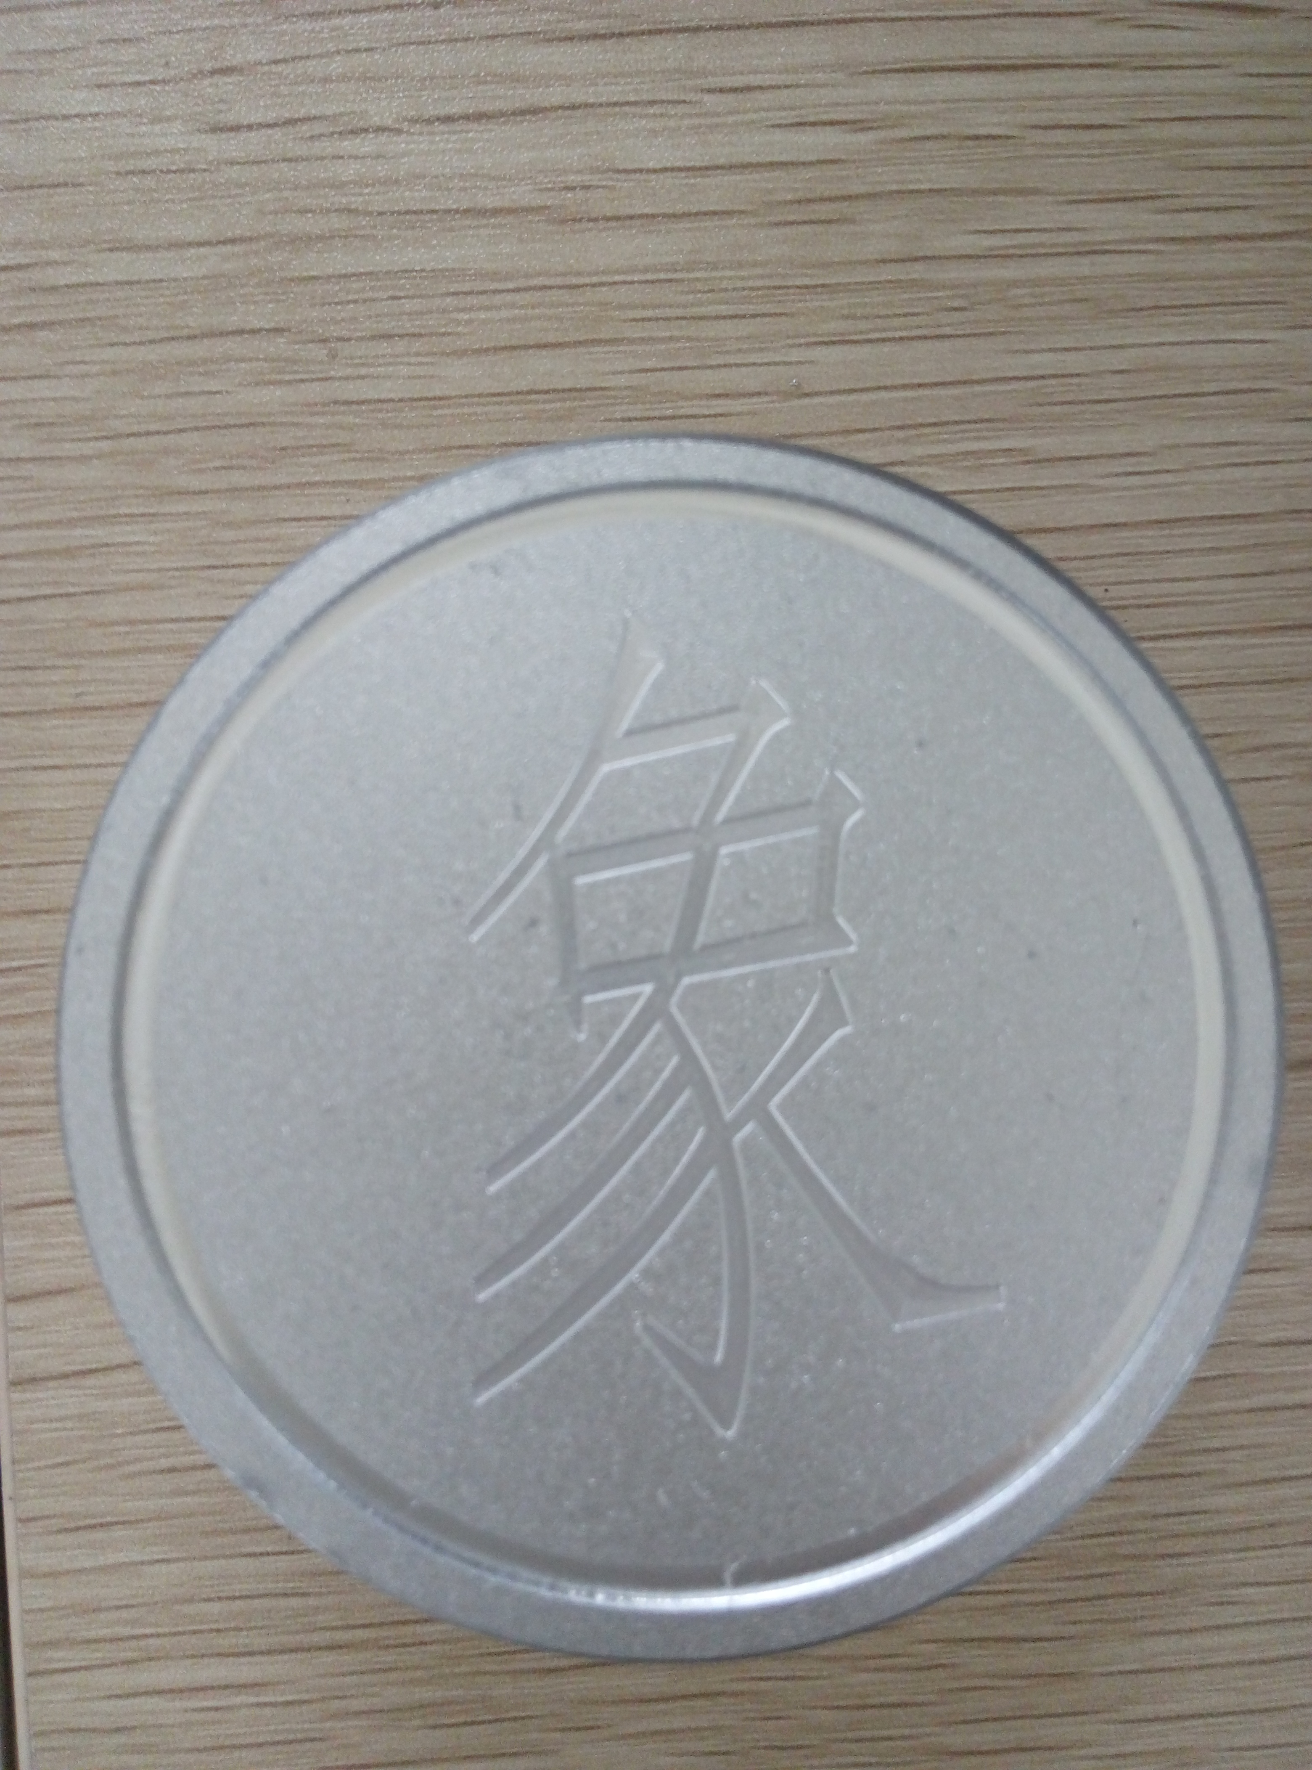
图2 规定加工件的效果图

第五步 根据系统在线检测的数据并利用大数据技术，对规定加工工件进行工艺优化。工艺优化的软件界面，如图6所示。
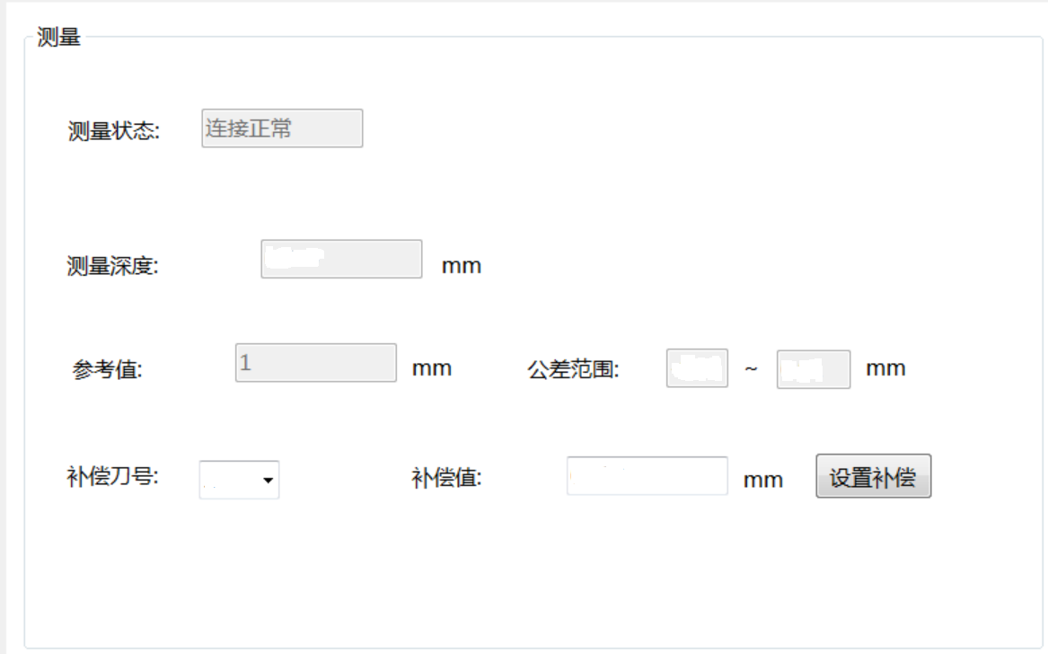
图6 智能产线总控系统深度优化界面
第六步 按照优化后的工艺，对第二个工件进行加工与入库。
第七步 个性化产品定制设计，并对第三个工件进行加工与入库。

三、竞赛任务
根据生产任务流程，选手须完成任务一～任务五的赛场工作任务。本竞赛任务书的后附内容（附件1）为完成竞赛任务所需的相关信息列表，供选手查阅。

任务一：RFID系统的调试与应用（10分）
1．启动智能制造生产线总控系统软件，正确设置RFID参数，使其能准确地读出和写入加工信息。
2．将生料区所有料盘分别放至RFID读写位，并操作智能产线总控系统对其进行初始化，设为生料（毛坯）。
3．完成生料料盘RFID信息的初始化操作后，放入对应的仓位。生料分别放入5、6、7号仓位。

完成任务一后，举手示意裁判进行评判！

任务二：产线设备的运行与维护（20分）
1.正确设置智能产线总控系统与加工中心通讯的参数，使其能正常通讯。
2.正确设置智能产线总控系统与机器人通讯的参数，使其能正常通讯。
3.正确设置智能产线总控系统、总控PLC通讯的参数，使其能正常通讯。
4.根据智能产线总控系统对刀具使用寿命的报警提示，对刀具相关参数进行正确处置。

完成任务二中1-4后，举手示意裁判进行评判！
5.根据智能产线总控系统或加工中心的报警提示，排除加工中心相关故障，如需修改PLC程序，请在子程序中完成。

完成任务二中5后，举手示意裁判进行评判！

6.数控机床的PLC程序编制与调试
根据提供的M代码及PLC地址，在数控车床和加工中心数控系统中完成子程序的编写与调试，以实现气动门（在自动模式或MDI模式下）自动开启与关闭、气动卡盘自动松开与夹紧功能。
- 数控车床气动门开关PLC控制程序（M65）的编制与调试。
- 加工中心气动门开关PLC控制程序（M65）的编制与调试。
- 数控车床气动卡盘松紧PLC控制程序（M134）的编制与调试。
（4） 加工中心气动卡盘松紧PLC控制程序（M134）的编制与调试。

完成任务二中6后，举手示意裁判进行评判！
7.打开SSTT软件，正确设置通信参数，确保SSTT软件和加工中心正确通讯。
8.利用智能产线总控系统将加工程序（如表1）订单派发给数控车床和加工中心，并在数控车床和加工中心上完成第一个试件的自动加工，同时记录完成第一个试件自动加工用时。
完成任务二中7-8后，举手示意裁判进行评判！

任务三：机器人（含第七轴）编程与调试（30分）

1.机器人末端夹具的安装调试
按要求完成机器人末端夹爪的安装与调试：
1）夹爪末端法兰与机器人本体法兰盘的安装。
2）夹爪气路的连接（气管与气管接头的连接）。
3）夹爪到位检测开关的安装调试（两爪与三爪的夹紧、松紧到位开关）。
气动夹爪安装、连接完成后，效果如图7所示。
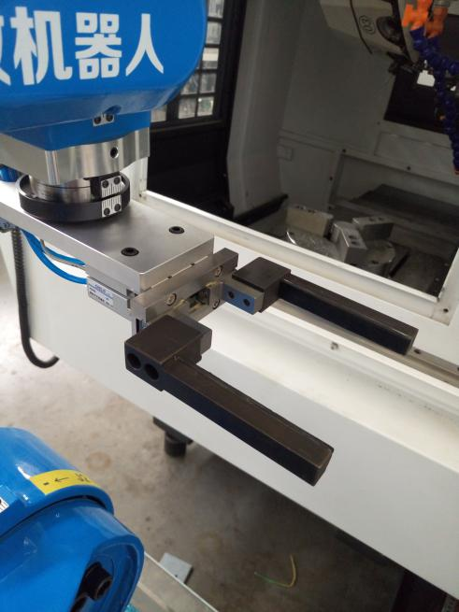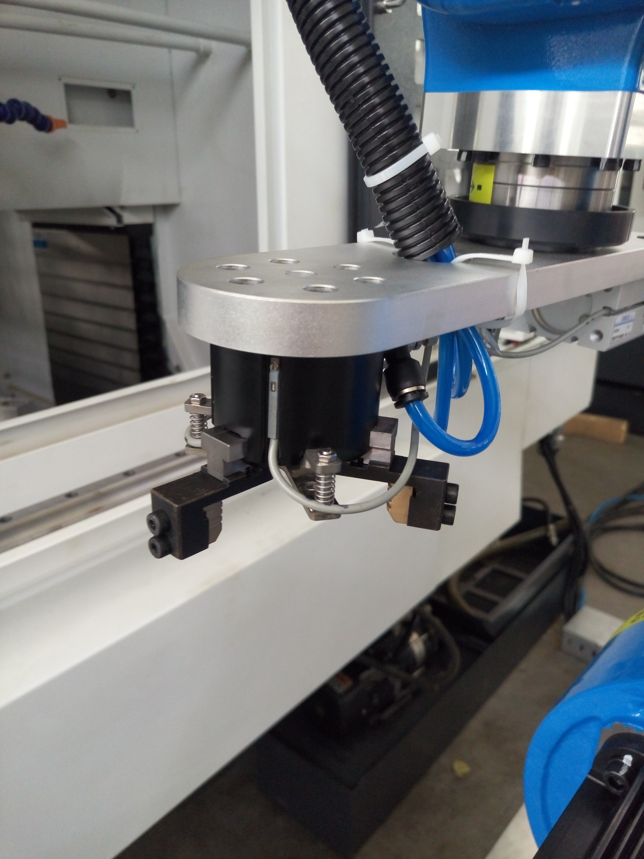
图3 完成气动夹爪安装后的效果图
完成任务三中1后，举手示意裁判进行评判！
2.机器人零位校准设置
使用机器人示教器对6轴机器人各关节零位进行校准。机器人各轴零位置示意图，如图8所示。
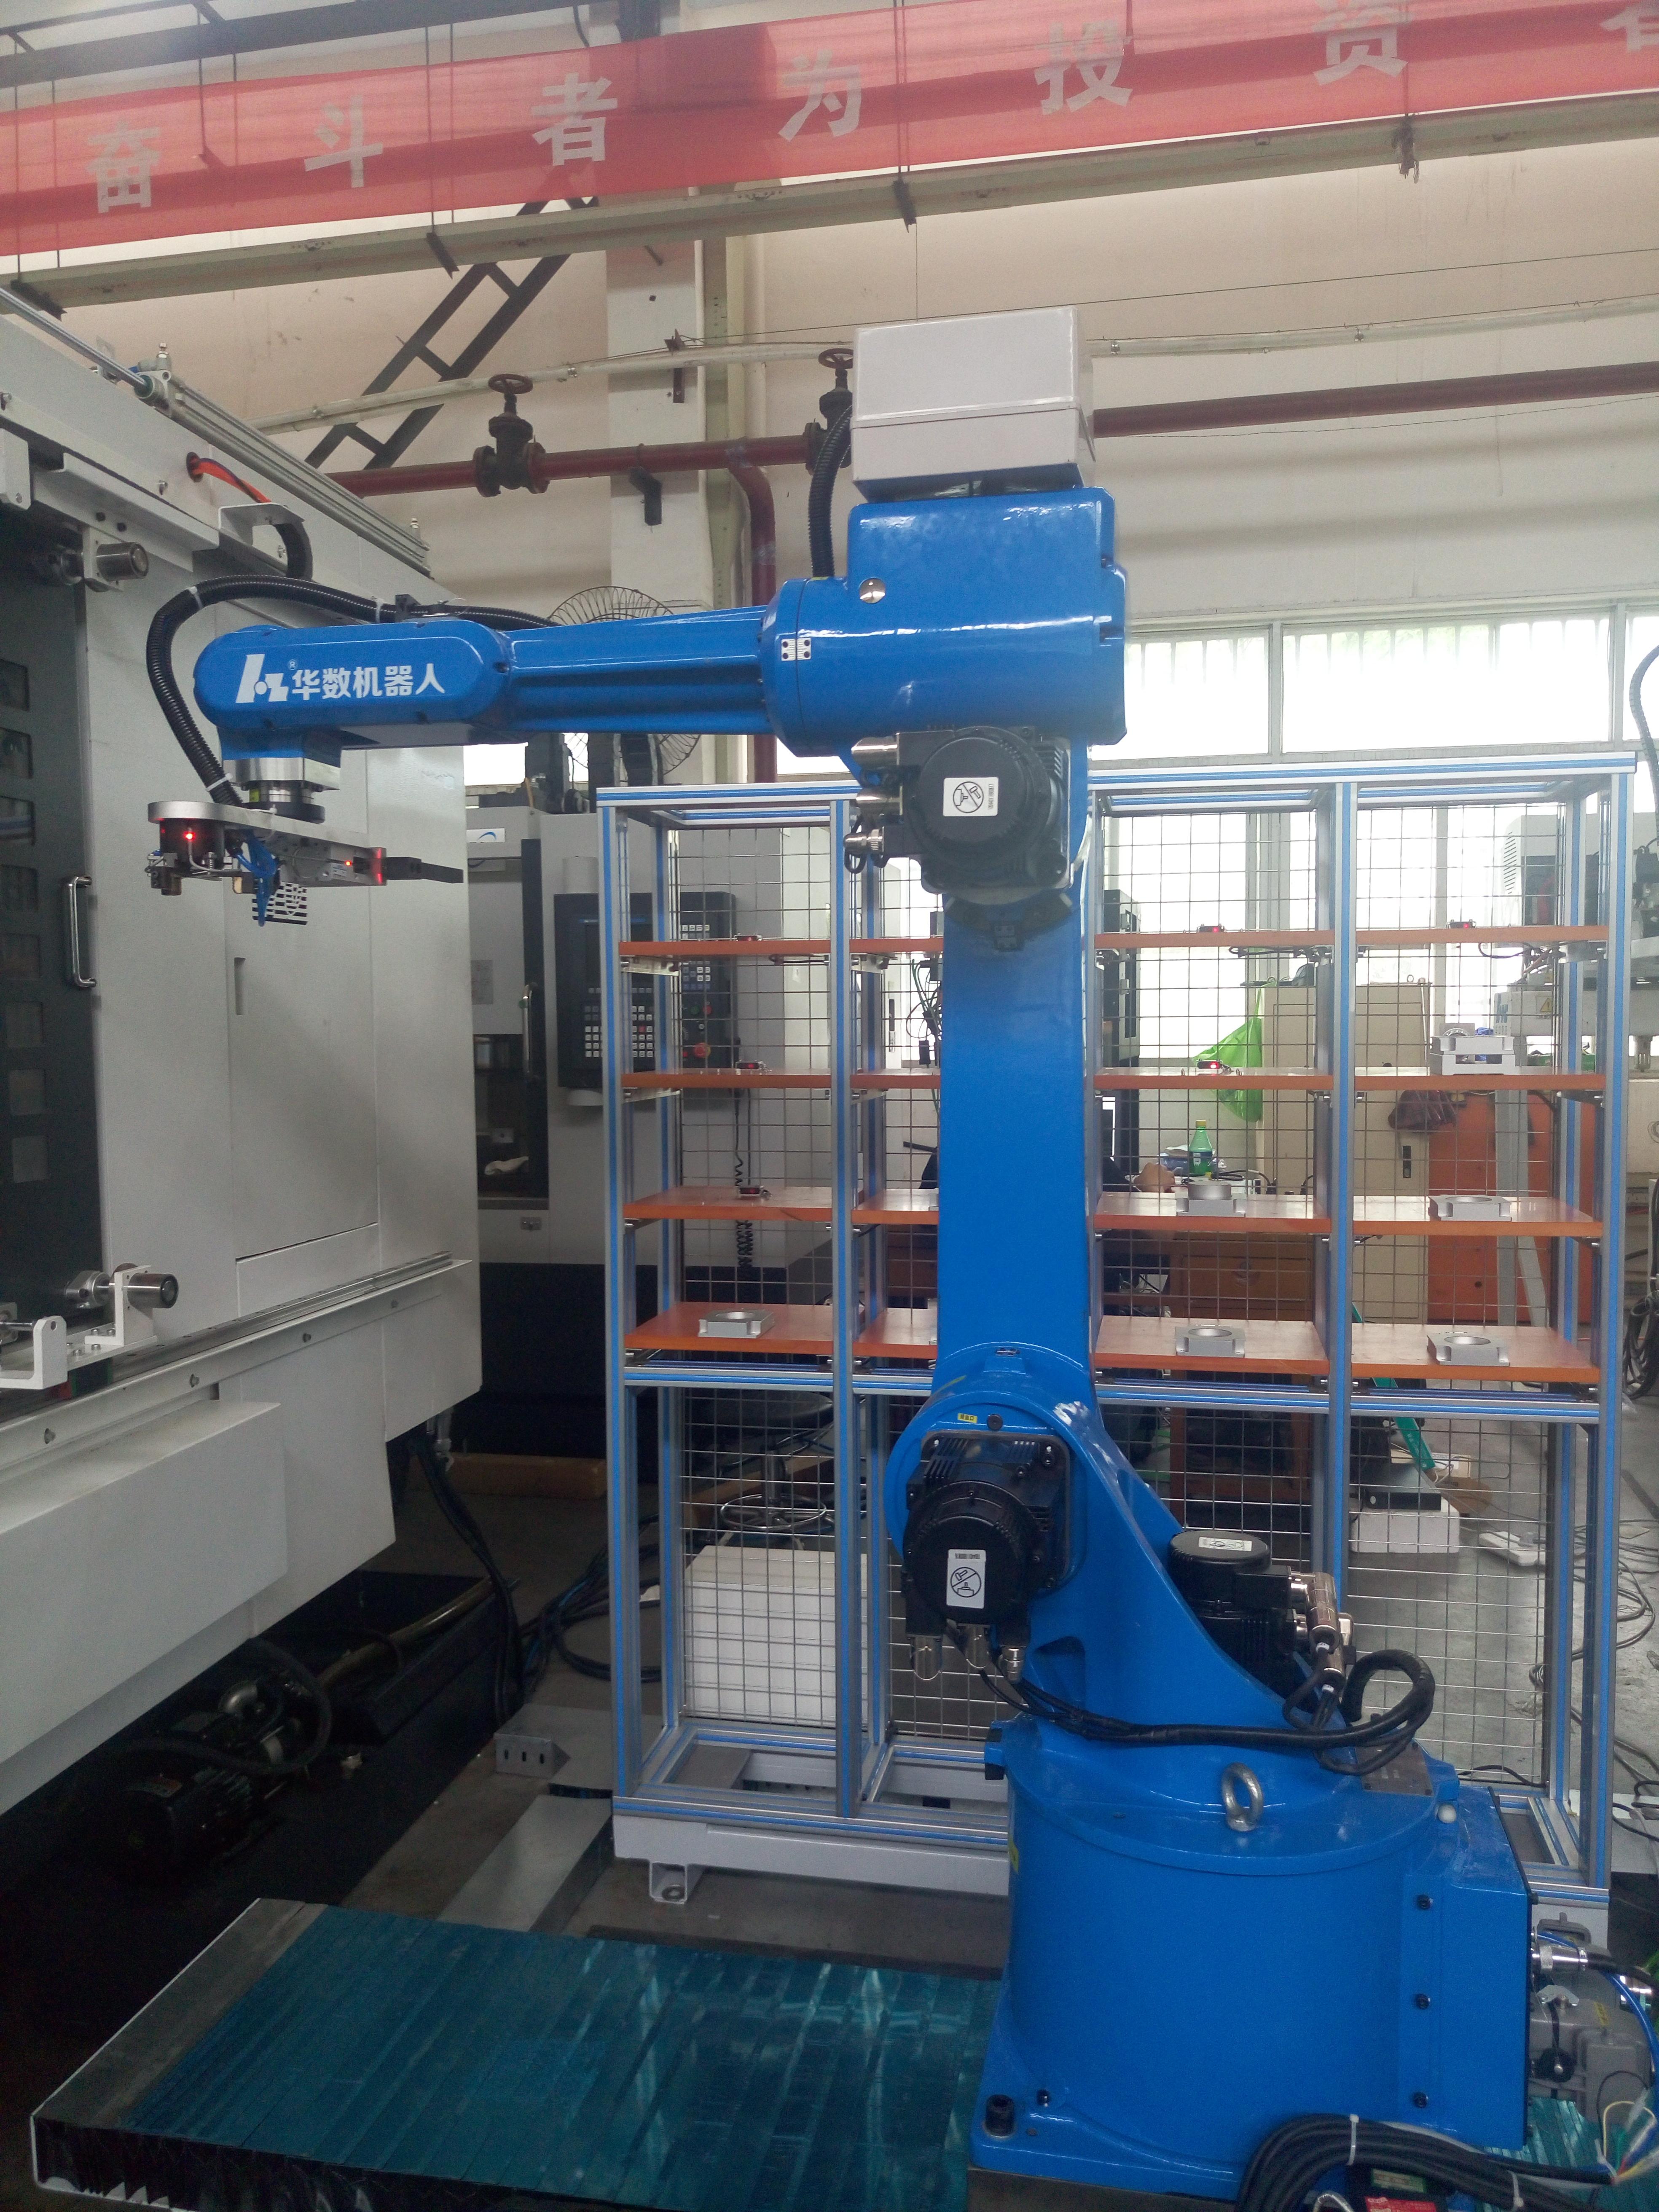
图4机器人各轴零位位置示意图
完成任务三中2后，举手示意裁判进行评判！
3.机器人A1-A6轴、外部轴（第七轴）正负软限位的设置
完成任务三中3后，举手示意裁判进行评判！
4.机器人编程调试
1）智能制造生产线的初始状态
（1）机器人两个夹爪均为张开状态；
（2）加工中心自动卡盘空置,如图9（a）所示；
（3）数字化立体料仓生料区放置有8个料盘及3个生料，生料放置在料盘上。料仓的12号仓位为RFID读写区。料盘及生料放置，如图9（b）所示。
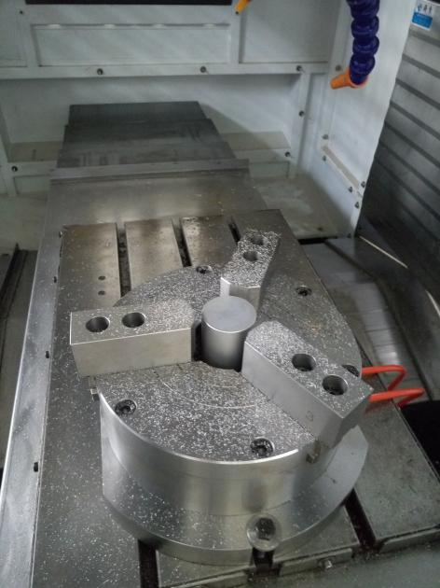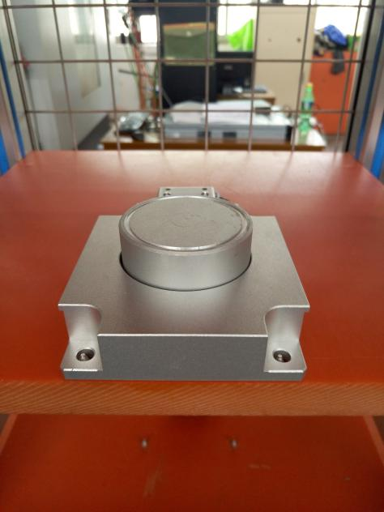
(a)加工中心自动卡盘 (b)料盘及毛坯件
图5 自动卡盘初始状态、料盘及毛坯件示意图
2）搬运要求
按要求完成以下搬运工作（建议机器人最大倍率修调不超过50%）：
（1）将试制的不合格件放入第9号仓位；
（2）将工艺优化后的合格件放入第13号仓位；
（3）将定制创意个性化工件（默认为合格品）放入第14号仓位。
数字化立体料仓的初始状态,如图10（a）所示。任务完成后数字化立体料仓料仓的状态，如图10（b）所示。
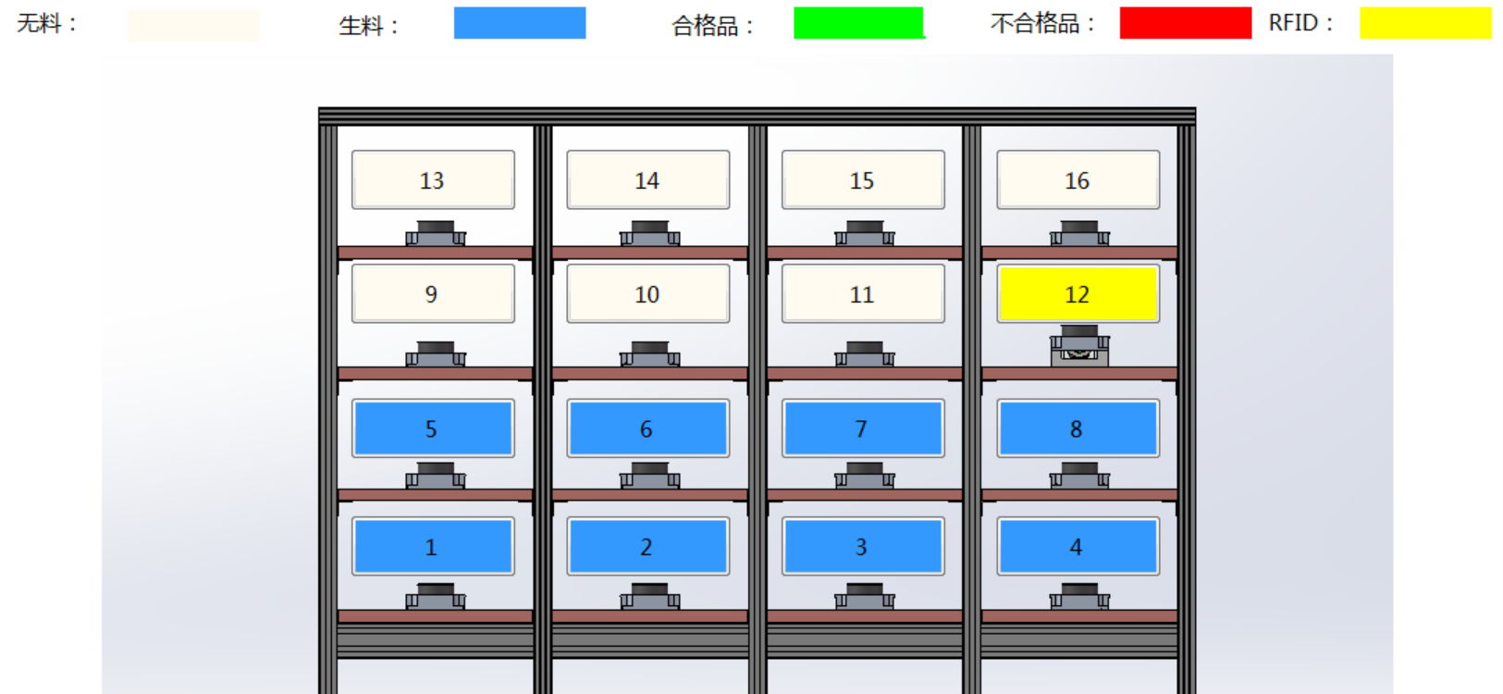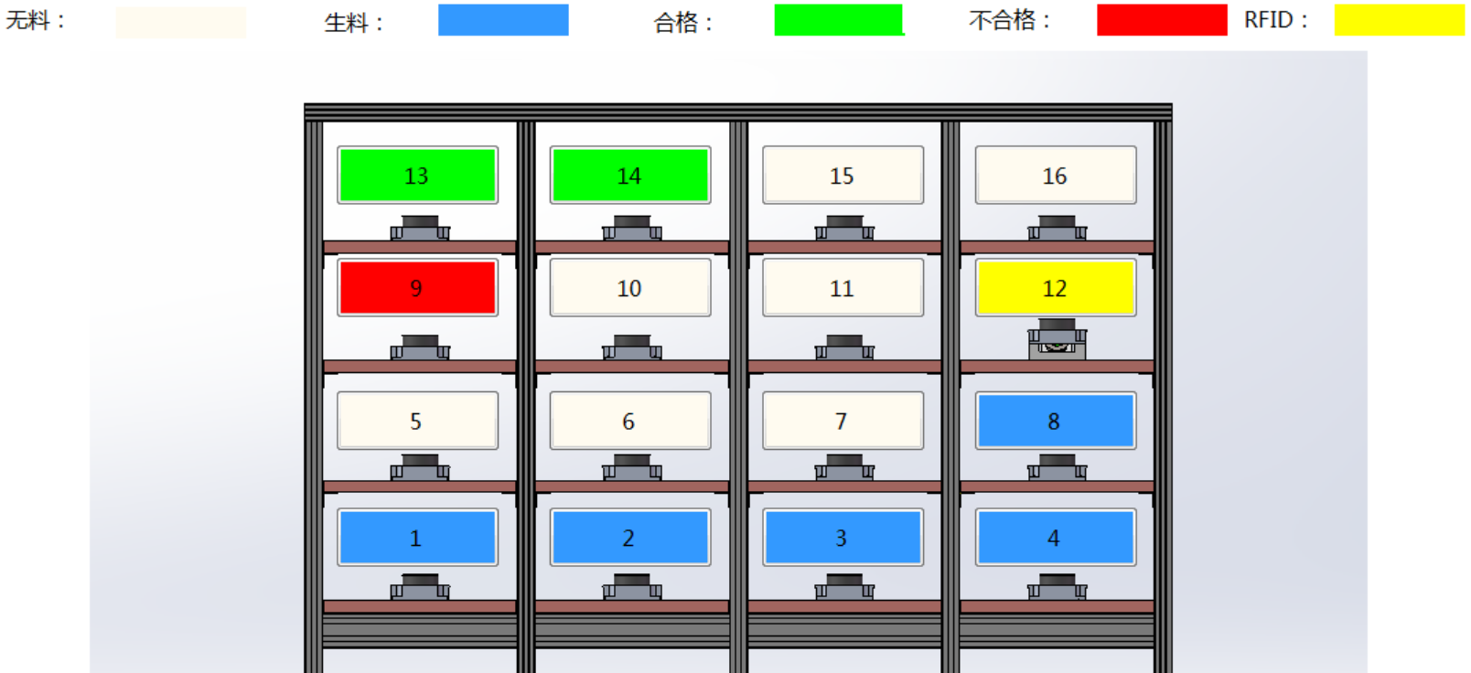
（a）数字化立体料仓仓位的初始状态 （b）任务完成后数字化立体料仓仓位的状态
图6料仓仓位示意图
3）机器人工作流程节拍要求及编程调试
加工一个工件时，机器人的工作流程及节拍如下：
（1）机器人取生料区料盘。
合理使用机器人末端夹爪，从数字化立体料仓将带有生料件的料盘搬运到RFID读写位。
- 据总控系统发出的搬运条件，搬运对应数字化立体料仓的仓位工件。
- 机器人完成料仓取料盘完成、RFID台放料盘完成后，需向总控系统发出完成命令。
- 机器人取料及放料时，需由垂直方向进行。
- 合理控制机器人运行速度。
（2）机器人放料至数控车床和加工中心。
合理使用机器人末端夹爪，将RFID读写位生料料盘中的生料顺序至数控车床和加工中心的自动卡盘处。
- 机器人取生料前需等待RFID台取生料命令，机器人完成RFID取生料完成后，需向总控系统发出完成命令。
- 机器人带料进入数控车床和加工中心前，需等待数控机床发出允许放料信号方可进入。
- 机器人应发出数控机床自动卡盘的松紧命令，且需检测数控机床发送的卡盘松紧到位信号。
- 机器人放料完成后，需给数控发出完成命令；
- 机器人放料时，需由垂直方向进行；
- 合理控制机器人运行速度。
（3）机器人取已加工料（熟料）
合理使用机器人末端夹爪，将已加工料从加工中心的自动卡盘处，搬运至RFID读写位的空置料盘中。
- 机器人进入加工中心前，需等待加工中心发出允许取料信号方可进入。
- 机器人应发出加工中心自动卡盘的松紧命令，且需检测加工中心发送的卡盘松紧到位信号。
- 器人取料完成后，需向加工中心发出完成命令。
- 机器人将已加工料放置料盘中后，需给总控系统发出RFID写熟料信息
- 机器人取料时，需由垂直方向进行。
- 合理控制机器人运行速度。
（4）入库。
合理使用机器人末端夹爪，将带有已加工工件的料盘搬运至数字化立体料仓对应的位置。
- 控系统根据在线检测判断结果，发出合格品或不合格品命令，机器人对已加工工件及料盘分类入库。
- 机器人需等待RFID台熟料写完成信号后，才能取料盘
- 机器人完成RFID台取料盘完成、放合格品或不合格品完成后，需向总控系统发出完成命令。
- 机器人取料及放料时，需由垂直方向进行。
- 合理控制机器人运行速度。
（5）结束本次搬运循环。
根据机器人工作流程及节拍要求，完成机器人程序编制与调试，实现试加工件、成品加工件和定制加工件三个工件的完整加工工艺流程。

完成任务三中5后，举手示意裁判进行评判！

任务四：大数据采集及工艺优化（20分）
1.按照正确操作步骤，完成第一个试件的测量和数据采集。
2.根据测量结果，操作智能产线总控系统软件，正确设置刀具补偿参数，为后续加工中心加工提供正确的刀补。
3.操作工艺优化软件，导入采集的二进制DAT数据及对应的G代码，正确设置其参数，优化G代码。
4.云平台正确显示加工中心监控状态。
5.利用智能产线总控系统将优化后的加工程序订单派发给加工中心，并在加工中心上完成第二个试件的自动加工，同时记录完成第二个工件自动加工用时。
6.根据检测结果，将第二个已加工件入库。

完成任务四后，举手示意裁判进行评判！

任务五：个性化产品定制加工（15分）
参赛队在给定毛坯件（如图7）基础上，使用给定刀具，运用创意设计软件，通过远程互联网+进行个性化产品设计和编程，并在大数据平台进行订单派发，完成该产品的生产。
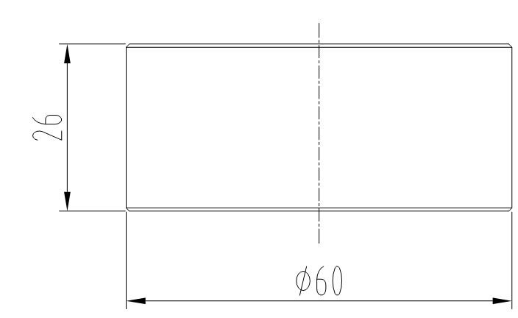
材料型号：6061
图7毛坯示意图
完成任务五后，举手示意裁判进行评判！并将加工件提交当值裁判

任务六 职业素养与安全意识
1.安全，现场操作安全保护符合安全操作规程。
2.规范，工具摆放、包装物品、导线线头等的处理符合职业岗位的要求。
3. 纪律，团队合作有分工合作，配合紧密；遵守赛场纪律，尊重赛场工作人员，爱惜赛场设备和器材，保持工位的整洁。

附件1、完成竞赛任务所需的相关软硬件信息列表
表1 生产线的主要功能模块IP地址分配表
序号 | 名称 | IP地址分配 | 端口号
1 | 加工中心 | 192.168.1.101 | 10001
2 | 数控车床 | 192.168.1.103 | 10001
3 | 总控本地IP | 192.168.1.111 | 9090
4 | 总控PLC | 192.168.1.102 | 10001
5 | 系统代理 | 127.0.0.1 | 6379
5 | RFID | 192.168.1.10 | 3001
表2 工业机器人PLC地址信息表
序号 | 机器人  PLC信号 | 定义 | 对应机器人  D_IN[i]/D_OUT[i]
1 | X0.0 | R1夹爪1夹紧到位 | D_IN[1]
2 | X0.1 | R1夹爪1松开到位 | D_IN[2]
3 | X0.2 | R1夹爪2夹紧到位 | D_IN[3]
4 | X0.3 | R1夹爪2松开到位 | D_IN[4]
5 | X0.4 | 备用
6 | X0.5 | 备用
7 | X0.6 | 备用
8 | X0.7 | 备用
9 | Y0.0 | 占用 | D_OUT[1]
10 | Y0.1 | R1夹爪1夹紧控制 | D_OUT[2]
11 | Y0.2 | R1夹爪1松开控制 | D_OUT[3]
12 | Y0.3 | R1夹爪2夹紧控制 | D_OUT[4]
13 | Y0.4 | R1夹爪2松开控制 | D_OUT[5]
14 | Y0.5 | 备用
15 | Y0.6 | 备用
16 | Y0.7 | 备用
表3 智能产线总控系统PLC地址及料仓信号信息表
序号 | 智能产线总控系统PLC信号 | W2-SQ电缆针脚号电线颜色 | 定义
1 | X1.0 | 1 黄 | 1.1位置
2 | X1.1 | 2 紫 | 1.2位置
3 | X1.2 | 3 棕 | 1.3位置
4 | X1.3 | 4 黑棕 | 1.4位置
5 | X1.4 | 5 红棕 | 2.1位置
6 | X1.5 | 6 蓝棕 | 2.2位置
7 | X1.6 | 7 灰棕 | 2.3位置
8 | X1.7 | 8 白棕 | 2.4位置
9 | X2.0 | 9 黄棕 | 3.1位置
10 | X2.1 | 10 绿棕 | 3.2位置
11 | X2.2 | 11 白 | 3.3位置
12 | X2.3 | 12 黑白
13 | X2.4 | 13 红白 | 4.1位置
14 | X2.5 | 14 蓝白 | 4.2位置
15 | X2.6 | 15 灰白 | 4.3位置
16 | X2.7 | 16 黄白 | 4.4位置
17 | P-0V | 17 绿白 | 电源负极
18 | P-0V | 18 粉白 | 电源负极
19 | P-0V | 19 灰 | 电源负极
20 | P-0V | 20 绿灰 | 电源负极
21 | P-24V | 21 蓝 | 电源正极
22 | P-24V | 22 红 | 电源正极
23 | P-24V | 23 绿 | 电源正极
24 | P-24V | 24 黑 | 电源正极

表4 智能产线总控系统与机器人联络的PLC地址信息表
序号 | 总控PLC信号 | W3_R电缆针脚号电线颜色 | 机器人电柜  信号 | 定义 | 对应机器人D_IN[i]
1 | Y1.0 | 1 黄 | X2.0 | 料仓取1#LP | D_IN[17]
2 | Y1.1 | 2 紫 | X2.1 | 料仓取2#LP | D_IN[18]
3 | Y1.2 | 3 棕 | X2.2 | 料仓取3#LP | D_IN[19]
4 | Y1.3 | 4 黑棕 | X2.3 | 放合格品1#LP | D_IN[20]
5 | Y1.4 | 5 红棕 | X2.4 | 放合格品2#LP | D_IN[21]
6 | Y1.5 | 6 蓝棕 | X2.5 | 放合格品3#LP | D_IN[22]
7 | Y1.6 | 7 灰棕 | X2.6 | 放不合格品1#LP | D_IN[23]
8 | Y1.7 | 8 白棕 | X2.7 | 放不合格品2#LP | D_IN[24]
9 | GND | 9 黄棕 | GND | 公共端
10 | Y2.0 | 10 绿棕 | X3.0 | 放不合格品3#LP | D_IN[25]
11 | Y2.1 | 11 白 | X3.1 | RFID台取生料命令 | D_IN[26]
12 | Y2.2 | 12 黑白 | X3.2 | RFID台熟料完成1 | D_IN[27]
13
14 | Y2.4 | 14 蓝白 | X3.4 | 备用 | D_IN[29]
15 | Y2.5 | 15 灰白 | X3.5 | 备用
16 | Y2.6 | 16 黄白 | X3.6 | 备用
17 | Y2.7 | 17 绿白 | X3.7 | 备用
18 | GND | 18 粉白 | GND | 公共端

表5 智能产线总控系统与机器人联络的PLC地址信息表
序号 | 总控PLC信号 | W1_R电缆针脚号电线颜色 | 机器人电柜  信号 | 定义 | 对应机器人  D_OUT[i]
1 | X3.0 | 1 黄 | Y2.0 | 料仓取1#LP完成 | D_OUT[17]
2 | X3.1 | 2 紫 | Y2.1 | 料仓取2#LP完成 | D_OUT[18]
3 | X3.2 | 3 棕 | Y2.2 | 料仓取3#LP完成 | D_OUT[19]
4 | X3.3 | 4 黑棕 | Y2.3 | 放合格品1#LP完成 | D_OUT[20]
5 | X3.4 | 5 红棕 | Y2.4 | 放合格品2#LP完成 | D_OUT[21]
6 | X3.5 | 6 蓝棕 | Y2.5 | 放合格品3#LP完成 | D_OUT[22]
7 | X3.6 | 7 灰棕 | Y2.6 | 放不合格品1#LP完成 | D_OUT[23]
8 | X3.7 | 8 白棕 | Y2.7 | 放不合格品2#LP完成 | D_OUT[24]
9 | GND | 9 黄棕 | GND | 公共端
10 | X4.0 | 10 绿棕 | Y3.0 | 放不合格品3#LP完成 | D_OUT[25]
11 | X4.1 | 11 白 | Y3.1 | RFID盘放LP完成 | D_OUT[26]
12 | X4.2 | 12 黑白 | Y3.2 | RFID台取生料完成 | D_OUT[27]
13 | X4.3 | 13 红白 | Y3.3 | RFID写熟料信息1 | D_OUT[28]
14
15 | X4.5 | 15 灰白 | Y3.5 | RFID台取LP完成 | D_OUT[30]
16 | X4.6 | 16 黄白 | Y3.6 | 备用
17 | X4.7 | 17 绿白 | Y3.7 | 备用
18 | GND | 18 粉白 | GND | 公共端

表6 工业机器人各轴软限位
序号 | 轴名 | 负限位 | 正限位
1 | A1（度） | -160 | 160
2 | A2（度） | -160 | 0
3 | A3（度） | 60 | 253
4 | A4（度） | -200 | 200
5 | A5（度） | -110 | 110
6 | A6（度） | -360 | 360
7 | 外部轴（度） | -10000 | 14000

